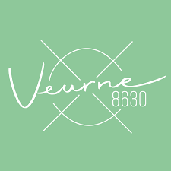

Handleiding Omgevingsloket

Aanvraag omgevingsproject indienen (permanent terras)

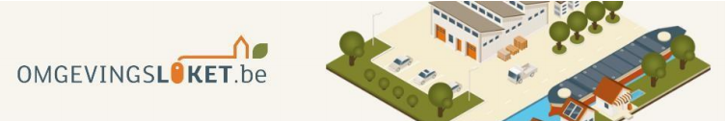

Aanvraag omgevingsproject indienen

STAP 1: Ga naar www.omgevingsloketvlaanderen.be
en klik op ‘vergunning aanvragen’.
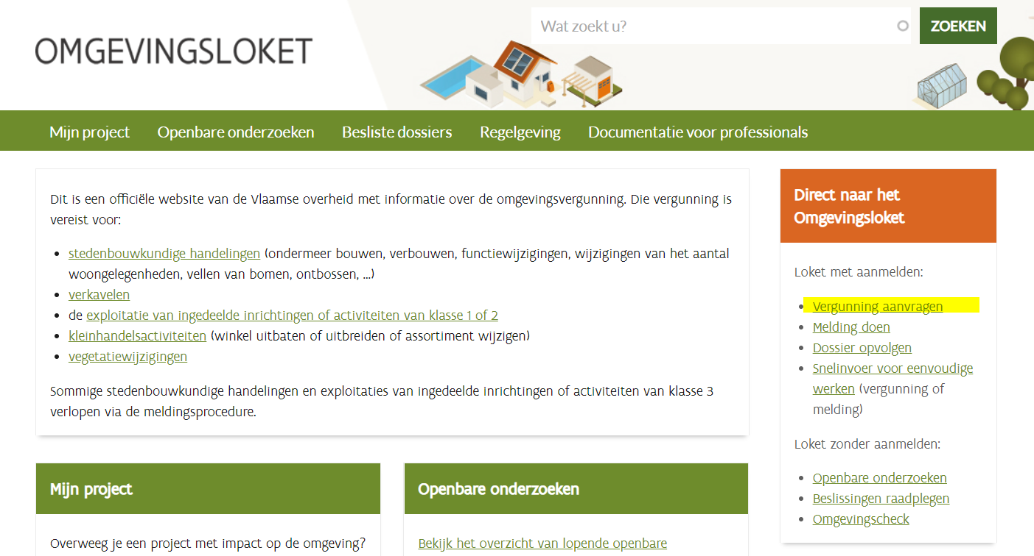

STAP 2: Log in met je elektronische identiteitskaart of its me
Kies de loginwijze die voor jou van toepassing is (bv. eID en aangesloten kaartlezer, itsme,…)
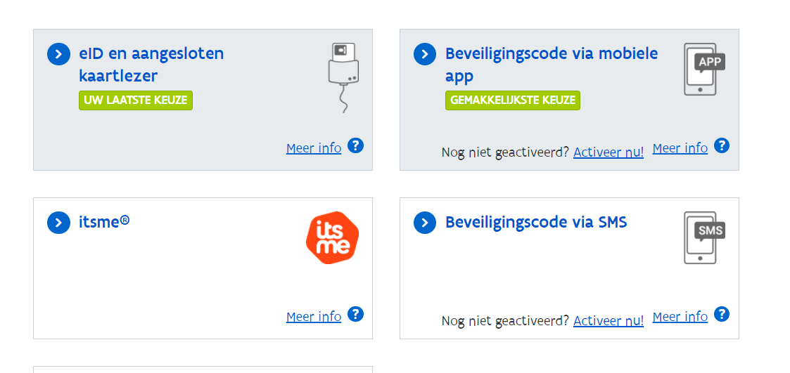
STAP 3: Ga naar ‘Een nieuw project starten’
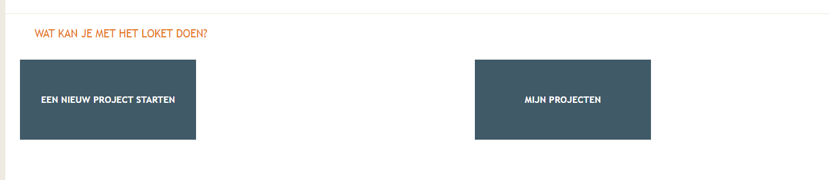
STAP 4: Kies het type project en klik op ‘Project aanmaken’.
Opgelet! De volgorde van deze lijst wijzigt soms, gelieve dus niet voort te gaan op de afbeelding hieronder, maar zelf het correcte projecttype te selecteren
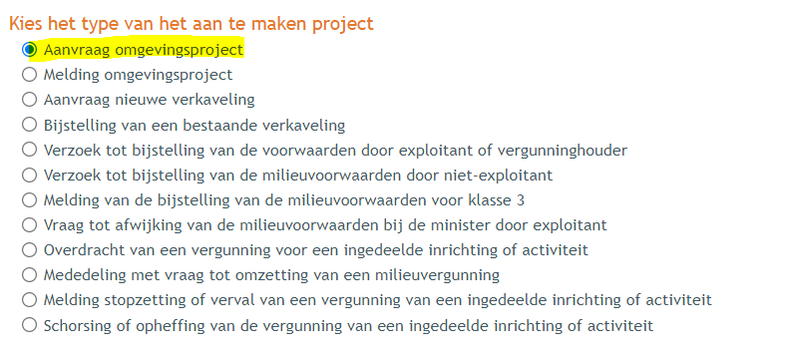

STAP 5: Geef bij PROJECTTYPE de projectnaam op (bv. plaatsen permanent terras) en klik op PROJECT AANMAKEN.
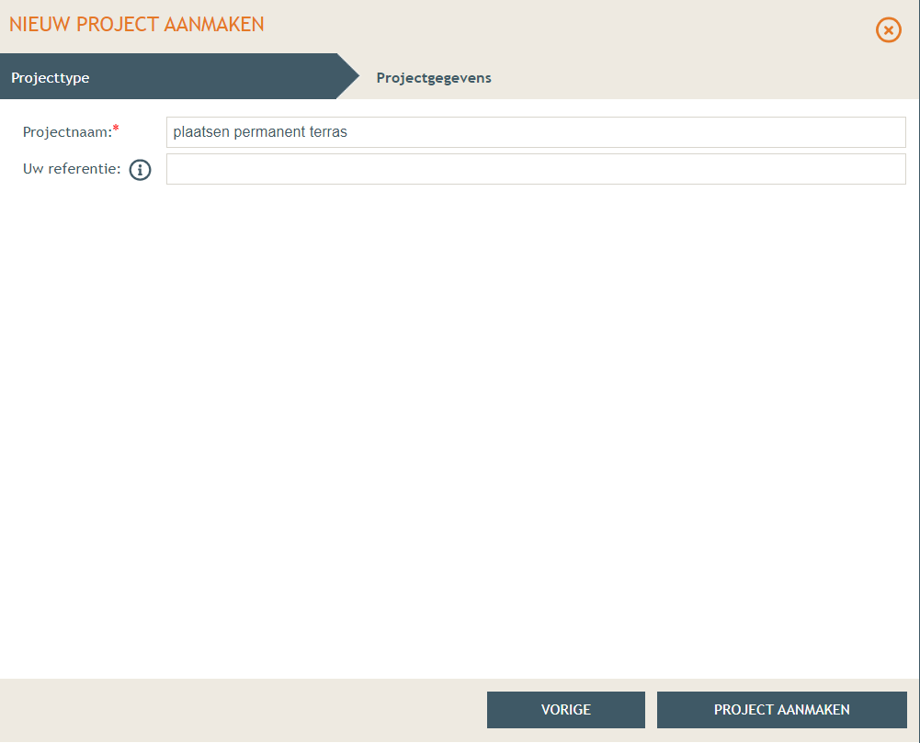

STAP 6: Klik op ‘Situering’ en klik op ‘situering toevoegen’
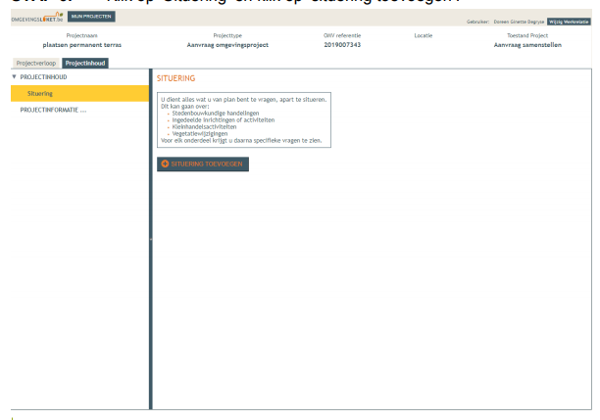

Kies voor stedenbouwkundige handelingen en klik op ‘maak situering’
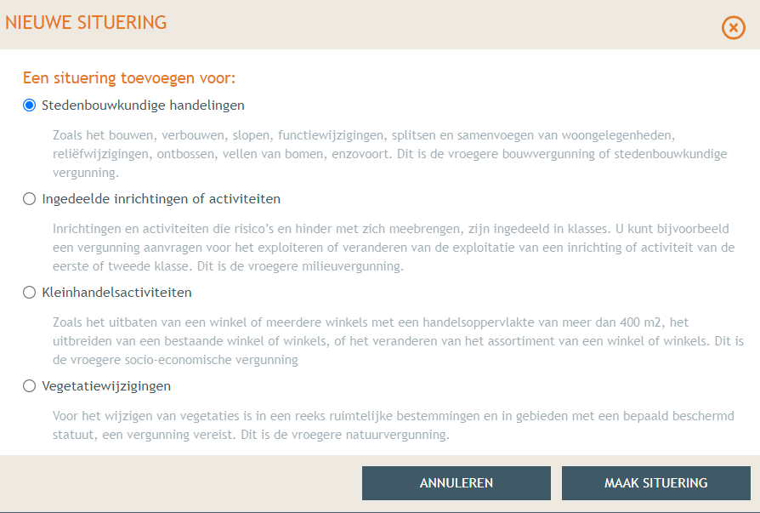

STAP 7: Vul het adres in, klik op ‘zoek’ en klik op het overeenkomstig perceel. Gelet de permanente terrassen op openbaar domein worden geplaatst dient te worden gekozen voor ‘vrij intekenen’.
De contour van het nieuwe terras kan nu worden ingetekend. Om aan de locatie een adres te koppelen kan onder de knop adressen worden gekozen voor “adres toevoegen”
Indien gewenst kan de luchtfoto uitgezet worden door rechts bovenaan op Legende te klikken en ‘Ortho’s Vlaanderen’ uit te vinken.
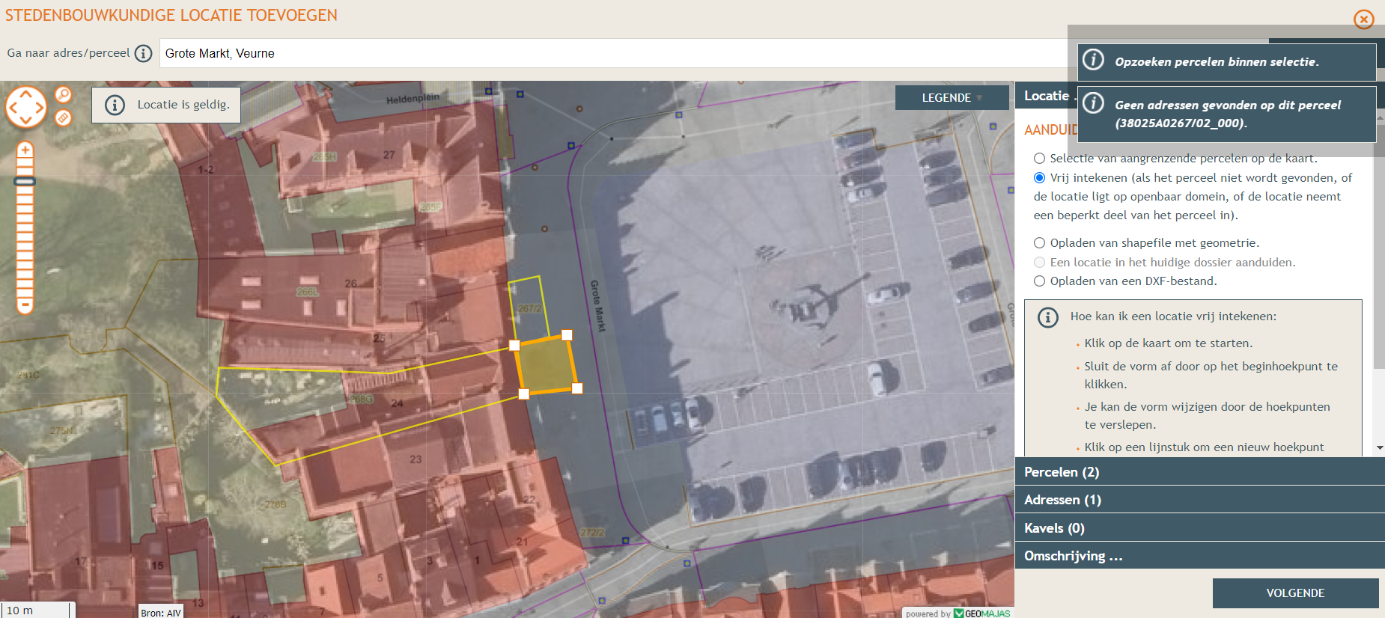
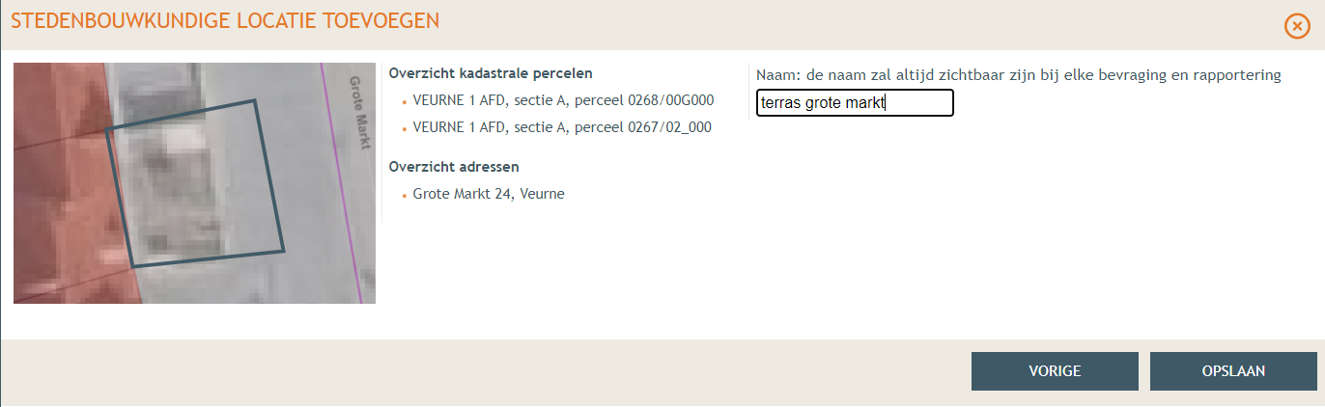
Klik daarna op “opslaan”

STAP 8: Ga naar de stedenbouwkundige locatie, inhoud aanvraag (onder Situering – klik niet door naar ‘plannen en foto’s’!) en klik op ‘handeling toevoegen’
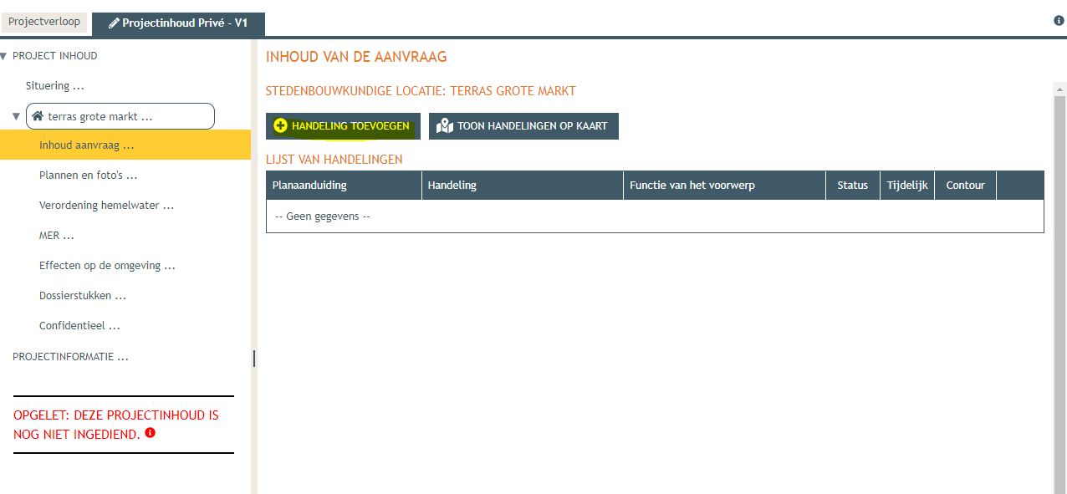

STAP 9: Kies de handeling die overeenkomt met jouw aanvraag
m.b.t. het plaatsen van permanente terrassen waarvoor de medewerking van een architect niet noodzakelijk is (zie ook terrasreglement) dient te worden gekozen voor ‘nieuwbouw van bijgebouwen, niet-overdekte lage constructies’
Planelement type wordt automatisch volgend element aangevuld: ‘bijgebouw of beperkte constructie rond een gebouwen’.
Vul bij Planaanduiding in: ’permanent terras’.
Klik daarna op volgende.
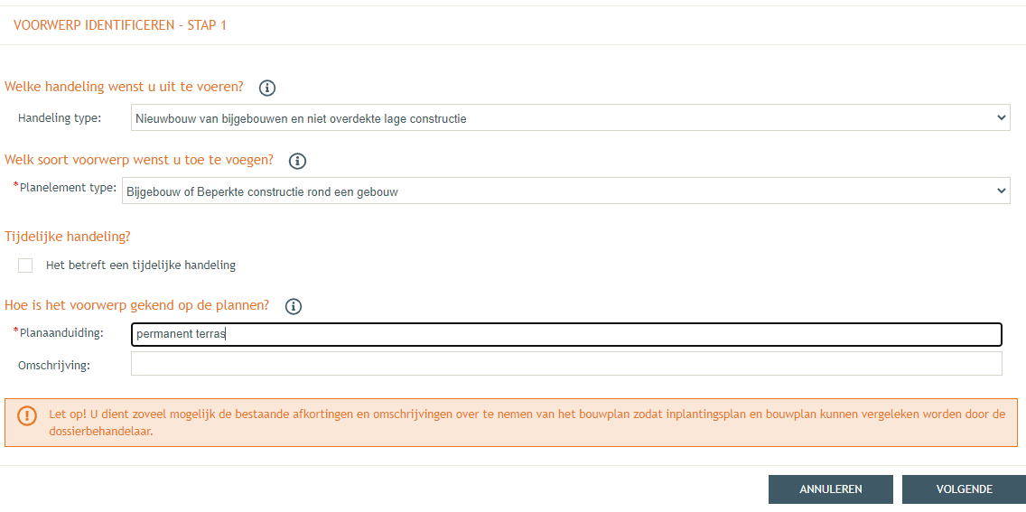

STAP 10: Gezien het gewenste voorwerp niet op de kaart staat, klik je het tweede bolletje aan (Nee, het voorwerp staat niet op de kaart.)en ga je naar Volgende. Hier kun je via een polygoon (veelhoek), lijn of punt het voorwerp van de aanvraag intekenen. Klik daarna op Volgende.
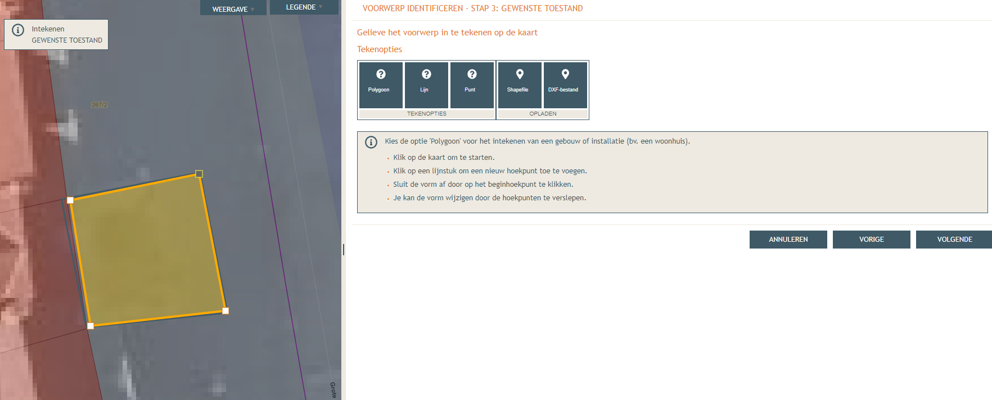

STAP 11: Voor elk voorwerp dienen detailgegevens toegevoegd te worden.
Klik op bewaren
(Indien je aanvraag uit meerdere voorwerpen bestaat, kun je ook eerst alle voorwerpen identificeren en daarna de nodige detailgegevens invullen.)

STAP 12: Kies als geplande functie voor Niet overdekte lage constructie - andere functie
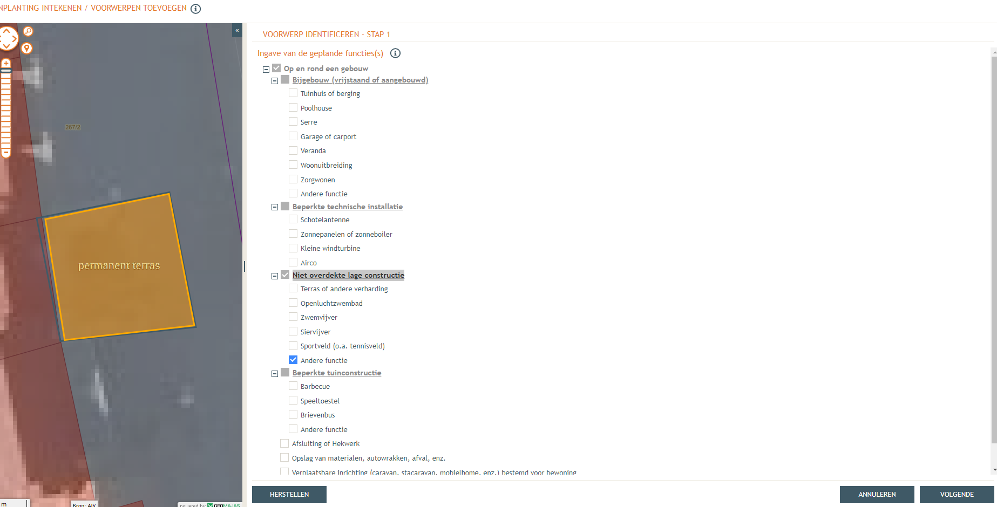
Vul de detailinformatie over het nieuwe terras in
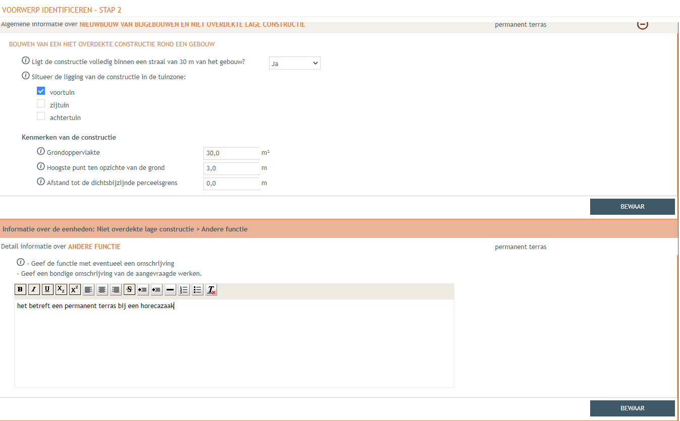
klik op ‘Bewaren’
STAP 13: Via ‘Plannen en foto’s’ kunt u de nodige bestanden opladen: zie hiertoe de bijlage plannen en foto’s terrasconstructies
Vul ook de gevraagde gegevens aan bij ‘MER’ : “nee”, “nee” en “geen van deze”
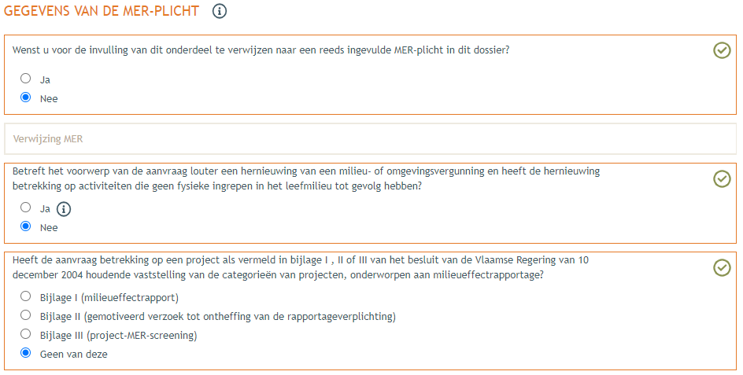
Vul ook de gevraagde gegevens aan bij ‘Effecten op de omgeving’: “nee”
Vul ook de verordening hemelwater in: “geen van de bovenstaande mogelijkheden. U hoeft verder niets in te vullen.”
Onder ‘Dossierstukken’ dient te worden aangegeven of reeds werd gestart met de werken

STAP 14: Vul bij ‘Projectinformatie’ de nodige gegevens aan.
Een betalingsbewijs dossiertaks is niet van toepassing. Vul ook de andere puntjes aan door te klikken op het betrefffende balkje.
Voor het puntje inzake de termijn duidt u hetvolgende aan; “”geheel of gedeeltelijk voor bepaalde duur.”
Alle omgevingsvergunningen voor niet-seizoensgebonden horecaterrassen op openbaar domein worden voor maximaal 10 jaar verleend.
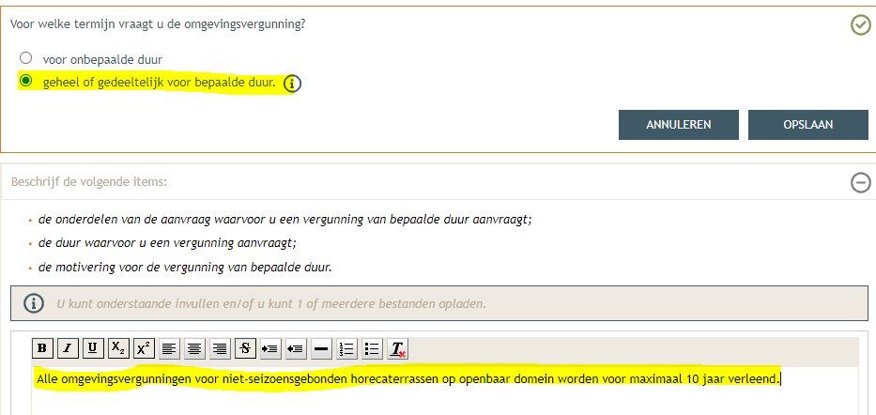
Vul het puntje ‘Vlaams of provinciaal project’ aan (= noch een Vlaams, noch een provinciaal project, noch een onderdeel ervan)

STAP 15: Ga naar tabblad ‘Projectverloop en klik op Personen
Klik op de naam onder ‘Persoon’
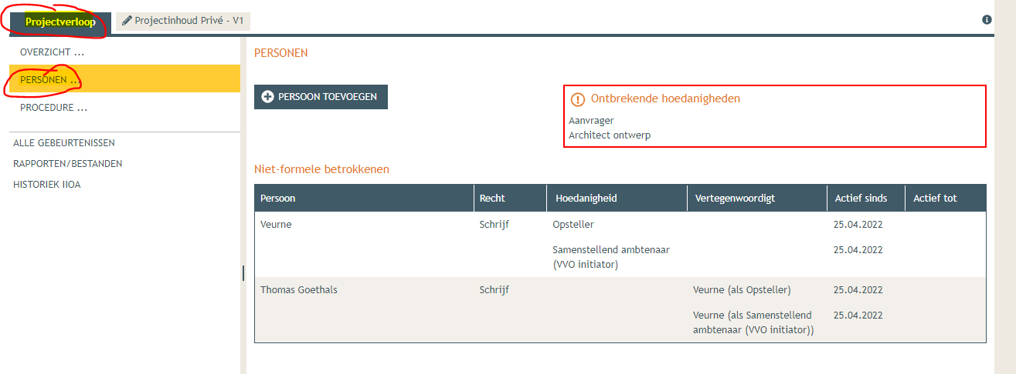
Bij het aanmaken van een dossier wordt de persoon die aan de hand van zijn/haar identiteitskaart inlogt automatisch de rol van opsteller toebedeeld. Door op uw naam te klikken kan je jezelf een extra rol toekennen.
Belangrijk bij het invullen van deze gegevens is dat alle velden aangeduid worden ingevuld. Als hoedanigheid wordt gekozen voor de rol van aanvrager. Mails i.k.v. de opvolging van het dossier zullen worden gestuurd naar het ingevulde e-mailadres. Het is dus belangrijk dat hier een mailadres wordt gekozen dat wordt opgevolgd. Klik op de knop bewaren.

STAP 16: Ga naar ‘Overzicht’ en voer ter controle de compleetheidscheck uit. Indien ok, mag de aanvraag ondertekend worden.
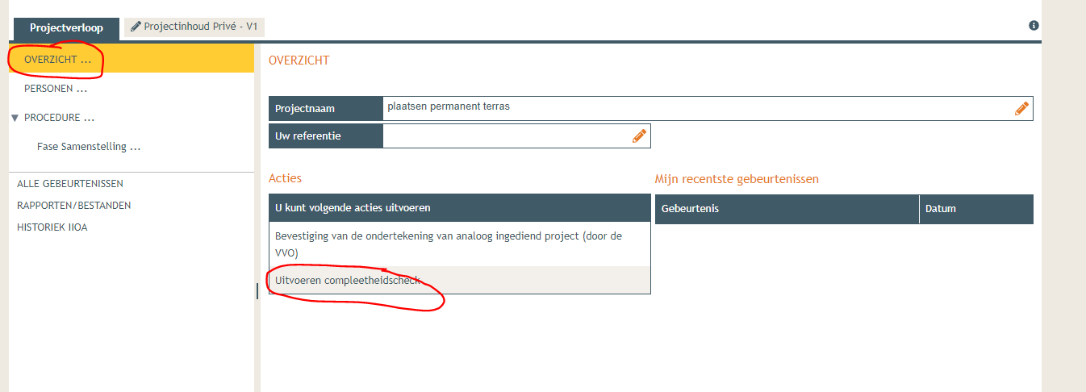
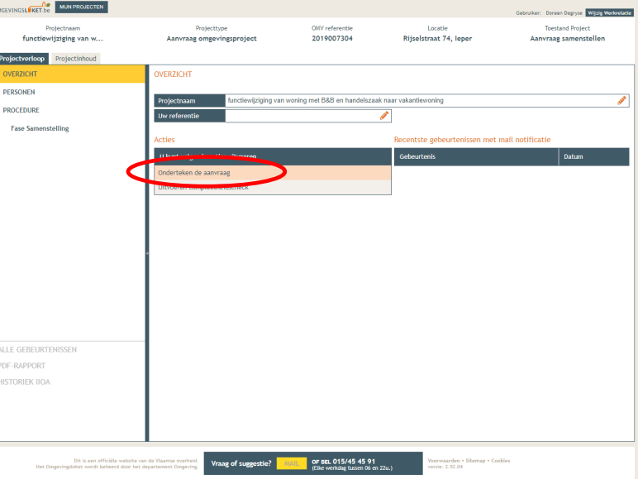
Vink het vakje “Gelezen en goedgekeurd” aan en klik op “Ondertekenen”, en daarna op “Bevestigen
Kies daarna voor de actie “Indienen van het dossier”
Klik daarna op dossier indienen. Het dossier is nu ingediend. Je ontvangt hiervan nog een bevestigingsmail en hoeft verder niets meer te doen.

Vragen?
Je kan steeds terecht bij de dienst ruimtelijke ordening of lokale economie voor bijkomende inlichtingen en vragen per mail via ruimtelijke.ordening@veurne.be

